ШКОЛЬНЫЙ ВЕСТНИК |  |  |  | №2
Газета школьного самоуправления. Выходит с сентября 2016 г.
СЕГОДНЯ В НОМЕРЕ  - Профориентация  - Антитеррор  - Школьные проекты  - Страничка психолога  - ЗОЖ  - Достижения  - События  - Ближайшие мероприятия  - Конкурсы, акции,  - Помощь Тверскому приюту  - Мой учитель |  | Для информации  В нашей школе проходит сбор макулатуры.  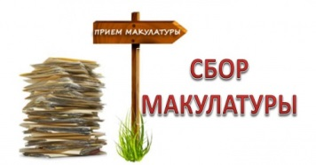  Пункт сдачи ненужной бумаги будет постоянным, и раз в месяц её будут увозить, а затем перерабатывать. Нужно сохранять экологию, потому что только от её сохранения зависит здоровое будущее.  Что можно сдавать: гофрокартон (коробки, упаковка), книги, глянцевые журналы, использованные листы формата А4, использованные тетради, крафт и т.п.  Что нельзя сдавать: термобумагу (чеки, пленку для факсов и т.п. – там почти нет целлюлозы, соответственно это только загрязняет сырье), бумажные втулки (от туалетной бумаги, бумажных полотенец и т.п., т.к. это многослойный проклеенный картон), ламинированную влагостойкую бумагу (стаканчики для кофе, чая, газировки и т.п.), упаковку от яиц (это не картон, а валяная целлюлоза), кальку, обои.
ДОСТИЖЕНИЯ  Победители  олимпиады «Сириус»:  Борковский Роман  Брусникина Дарья  Гладыш Татьяна  Егорова Татьяна  Кириченко Егор  Кузнецова Анна  Куликов Матвей  Ратхоре Александр  Горячева Алла  Зайцева Дарья  Кислинский Данила  Новиков Виталий  Баннов Денис  Бурдуков Тимофей  Стамплевский Дмитрий |  | МОЙ УЧИТЕЛЬ  ЮБИЛЯРЫ!!!  СОЛОВЬЕВА МАРГАРИТА СЕРГЕЕВНА (23.07)  ФАДЕЕВА АННА ДМИТРИЕВНА (12.10)  АБДРАШИТОВА ЮЛИЯ ВИТАЛЬЕВНА (03.10)  НАШИ ПОЗДРАВЛЕНИЯ!
ШКОЛЬНЫЙ ВЕСТНИК № 2 НОЯБРЬ-20161
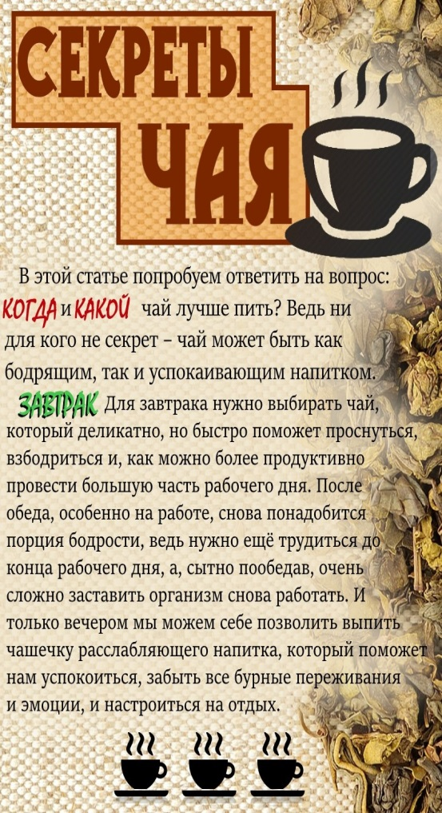
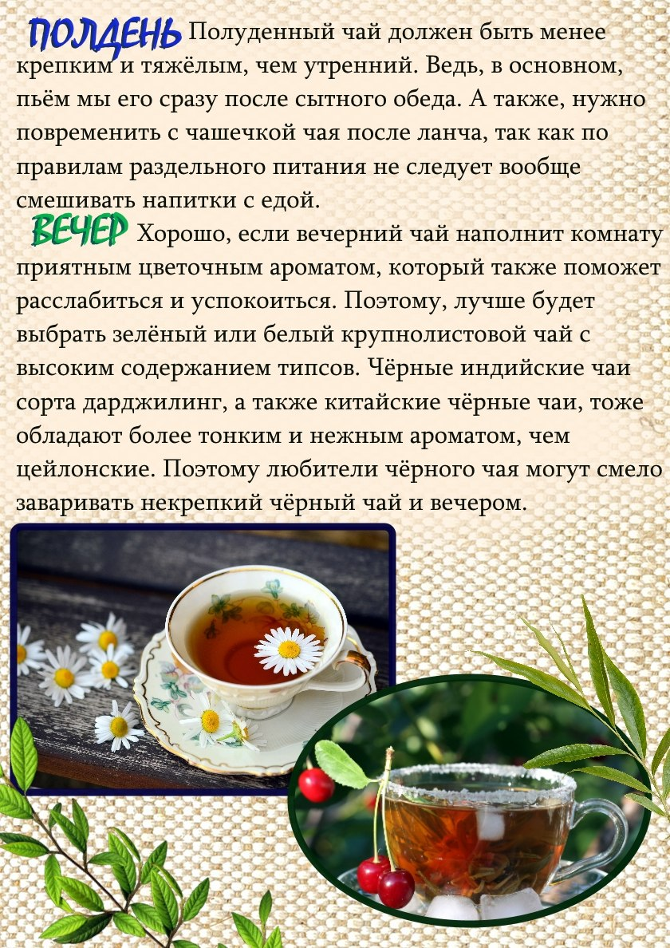
с
т
р
а
н
и
ч
к
а

п
с
и
х
о
л
о
г
а
История из жизни
Школьник Артем из города Твери подходил к пешеходному переходу. Не успел он посмотреть по сторонам, как его хлопнули по плечу два приятеля и, весело крикнув «До завтра!», побежали через дорогу, даже не глядя на светофор. Рядом с н ими едва успела затормозить выехавшая из-за поворота машина. Еще бы пара секунд, и могла бы произойти трагедия. «Почему мы не соблюдаем такие простые правила дорожного движения? - подумал Артем, - Ведь от них зависит наша собственная жизнь и счастье наших родных и близких.
Придя домой, школьник решил вспомнить самые простые правила поведения на дороге:
- Ходи только по тротуару, придерживаясь правой стороны;
- Там, где нет тротуаров, иди по левому краю дороги, навстречу движущемуся транспорту;
- Переходи улицу только на зеленый свет светофора;
- Не перебегай дорогу перед машиной – она не может остановиться мгновенно;
- Никогда не играй на проезжей части. На велосипеде катайся во дворе или на специальной площадке;
- Выйдя из автобуса, подожди, пока он отъедет. И только потом, посмотрев по сторонам, переходи дорогу;
- Обязательно попроси родителей купить тебе куртку или рюкзак со светоотражателями. Их выпускают не только для малышей;
- Никогда не переходи дорогу в наушниках, слушая музыку или глядя в телефон;
- Если рядом нет перехода или светофора, выбери место, откуда хорошо видно дорогу во всех направлениях и только тогда переходи ее.
Эти правила помогут тебе сохранить здоровье и жизнь!
Учебный центр «Призыв»
Ежегодно с 1 октября и с 1 ноября Центр реализует 8-меячную программу подготовки 11-классников, выпускников колледжей и техникумов к поступлению в военные вузы.
Программа:
- подготовка к сдаче ЕГЭ (математика, физика, русский язык)
- физическая подготовка
- военно-психологическая подготовка
- экскурсия в военные вузы.
Справки по телефонам: 41-72-43, моб.
8-960-712-83-50
Здоровый Образ Жизни

ПРОФОРИЕНТАЦИЯ
Тверской казачий технологический институт
Специальности:
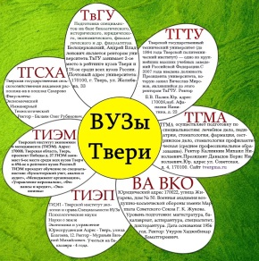
- Товароведение и экспертиза качества потребительских товаров
- Страховое дело (по отраслям)
- Экономика и бухгалтерский учет (по отраслям)
- Дизайн (по отраслям)
- Реклама
- Прикладная информатика (по отраслям)
- Технология молока и молочных продуктов
- Технология мяса и мясных продуктов
- Технология продукции общественного питания
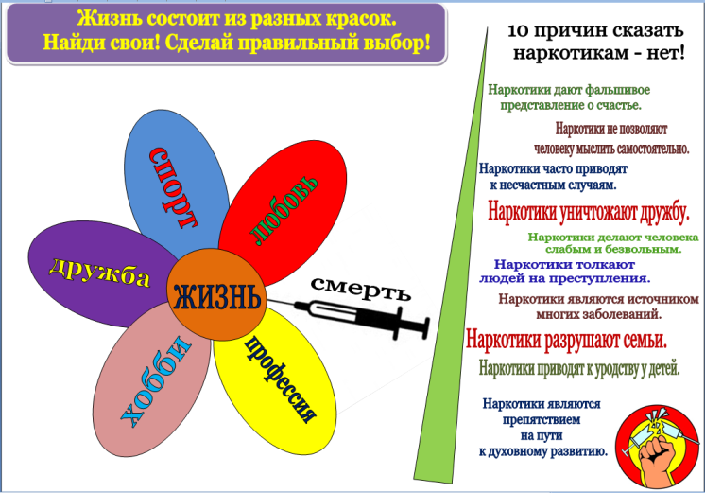
Справки по телефону: 32-13-30
ШКОЛЬНЫЙ ВЕСТНИК № 2 НОЯБРЬ-20162
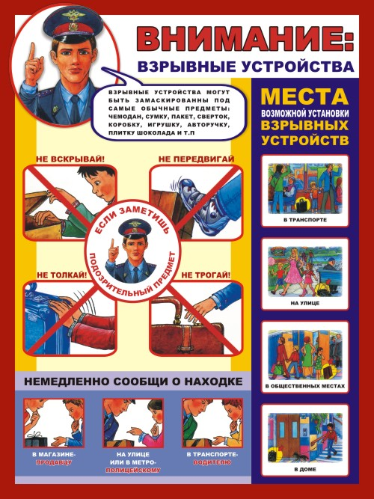

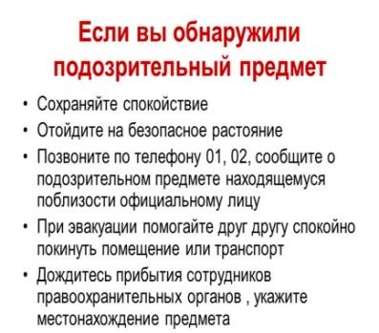
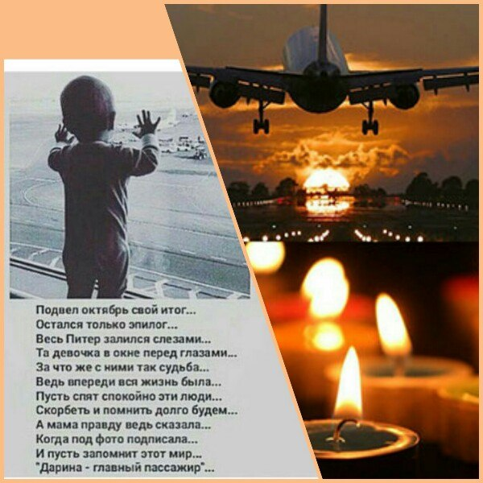
НЕ УКЛАДЫВАЕТСЯ В ГОЛОВЕ  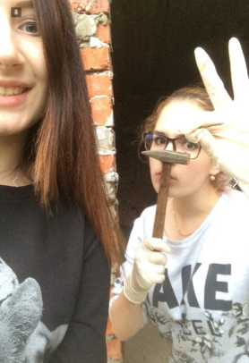  Недавно в Хабаровске произошел ужасный случай: девушки искали жертв по объявлениями в Интернете. Они брали животных у хозяев на содержание, после чего относили в комнату в заброшенном здании, которую позже окрестили «комнатой смерти». Они издевались над животными и убивали, а происходящее снимали на камеру мобильного телефона и фотографировали. Свои записи живодерки выкладывали в закрытые папки в социальной сети "ВКонтакте".  Живодерок вывел на чистую воду один из их знакомых. Он попросил хакера за деньги взломать аккаунт одной из них и пришел в ужас от увиденного.  Молодой человек растиражировал открывшуюся информацию в Интернете, потребовав наказать девушек. Вскоре любители животных по всей России уже приступили к собственным расследованиям. Они узнали личные данные девушек, после чего информация распространилась в СМИ. В адрес девушек начали поступать угрозы.  5 ноября в Твери на Площади Славы состоялся митинг, где собирались подписи заужесточения наказания живодеркам для передачи в Администрацию Президента и Генпрокуратуру. |  |  | ПОМОЩЬ ТВЕРСКОМУ ПРИЮТУ  В одну из суббот октября состоялась поездка в питомник. Активисты общались с животными, играли, а также дарили им свои бесценные тепло и заботу.  Напоминаем!  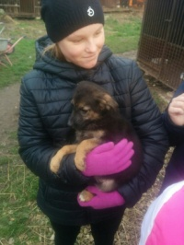  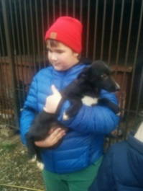  Сбор подарков для животных продолжается!
ОБЪЯВЛЕНИЯ
- 27 ноября преподаватели химии организуют региональный Тверской химический турнир.
- 28 ноября в школе пройдут открытые уроки по математике в 6-й параллели классов.
- 28 ноября реализуется проект от РДШ «Ты – предприниматель» приуроченный к Всероссийской неделе предпринимательства.
- в декабре состоится открытое первенство по математике для 4-6 классов.
- 8-9 декабря встреча делегациий ОЦ №1114 г. Москвы и Тимоновской школы г. Солнечногорска для проведения шефского концерта в Медновской санаторной школе-интернат.

Дом культуры
приглашает на мастер-классы:
-"Подарок маме" (ко Дню матери)
-"Оберег-домовушка" (изготовление традиционного славянского оберега)
-"Ёлочки бывают разные" (изготовление сувенира-новогодняя ёлка)
-Новогодняя флористическая открытка
-"Ёлка на ёлку"(изготовление ёлочной игрушки)
Стоимость мастер-класса с материалами 100 рублей.
По интересующим вопросам обращаться по телефону 89109338997 (Савинова Елена Евгеньевна)
ДАТЫ В НОЯБРЕ

1 ноября– Всемирный день мужчин
4 ноября– День народного единства
7 ноября- День воинской славы России (День проведения военного парада на Красной площади в городе Москве, ознаменование двадцать четвертой годовщины Великой Отечественной Социалистической революции; 1941 г.)
11 ноября– День памяти (Окончание Первой мировой войны)
15 ноября– Всероссийский день призывника
18 ноября– День рождения Деда Мороза
19 ноября– День ракетных войск и артиллерии
30 ноября– День матери в России
ШКОЛЬНЫЙ ВЕСТНИК № 2 НОЯБРЬ-2016 3
РДШ и РОСКОСМОС  Разработай эмблему экипажа корабля  «Союз-МС-05». Эмблема должна содержать название космического корабля и фамилии членов экипажа. Эскиз эмблемы присылать на сайт htt://roscosmos.ru/22488/  Работы присылать до 25 ноября.  Результаты конкурса 01.12.2016 г.  Победитель получит ценные подарки от Роскосмос. | ЗА ПОСЛЕДНИЕ ДВЕ НЕДЕЛИ  Конкурс фотографий  «Из школьной жизни классов  2016-2017 гг.» (ритм, ракурс, момент).  Итоги подведены 18.11.2016 г.  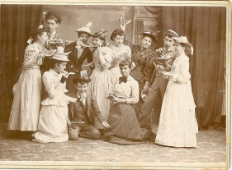  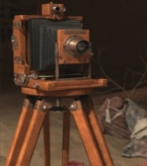  05.10-18.11  Музейная выставка "История фотографий и фотоаппаратов 1916-2016 гг."  21-22.11  Участие в фестивале «Тверской переплет в Тверской областной библиотеке имени Горького»  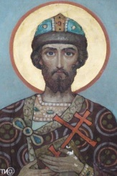  745 лет Михаилу Тверскому. Празднование юбилея на Советской площади 01.11.2016 г. Выставка посвященная  Михаилу Тверскому в школьном музее с 02.11.2016 г.  Участие в мероприятии «Золотая книга города Твери» 01.11.2016 г. Выставка, посвященная данному мероприятию в музее школы с 04.11.2016 г.  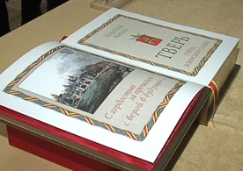  07.11.2016 г. Выступление на семинарах  учителей школы.  Выступление Горевого Г.С. в гимназии №44 на отраслевом совещании «Кинопедагогика. Новые информационные образовательные продукты».  8.11.2016 г. в школе прошла I региональная математическая игра «Крестики-нолики на бесконечном поле».  28.10.2016 г. –выступление Цветковой О.Ю. в выездном семинаре для учителей математики в г. Удомля. Интеллектуальное состязание между удомельскими школьниками и учащимися 9-5 класса нашей школы.  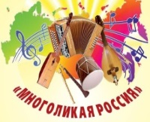  В каникулы преподаватели МО математиков, филологов, историков и естественников занимались подготовкой к олимпиадам с одаренными детьми.  11.11.2016 г. осенний турнир «Что? Где? Когда?»  Проведение фестиваля  «Многоликая Россия» 18.11.2016 г.
Благотворительная
акция
«Милосердие»
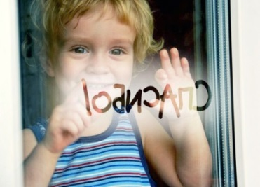
Мы очень рады, что вы всегда не остаетесь равнодушными к данному событию.
Надеемся, что и в этот раз вы откликнитесь на наш призыв.
Ведь у каждого из вас есть старые игрушки и вещи (в хорошем состоянии), из которых вы уже выросли, книжки, которые уже прочитали, или, возможно, для вас не составит труда зайти в канцелярский магазин и приобрести детям материалы для творчества.
Ведь не трудно, правда?
Дети из детского дома будут благодарны за любую помощь, и помните, что добро всегда возвращается! В холле и музее школы начинается сбор подарков для детей-сирот.

Подари книгу
Продолжается активно начатая учениками 5-1 класса акция «Подари книгу школе»
Собранные книги необходимо принести в библиотеку школы.
Над номером работали:  Главный редактор:  Авдеева О.В. - школьный психолог  Заместитель главного редактора:  Дроздовская А.А. - секретарь  Журналисты:  Горевой Г.С. - заведующий музеем  Красавцева Диана – 9-5 класс,  Греб Дарья – 10-4 класс,  Никитина Мария, 8-3 класс. | немного улыбки  * От знаний еще никто не умирал.  Хотя скелет в кабинете биологии настораживает.  * Уходя с урока, мальчик Федя так сильно хлопнул дверью, что с урока ушел и Вася, сидевший на подоконнике.  * После долгого сидения в "Одноклассниках" учительница в школе автоматически ставила всем "5+" и рисовала сердечки в дневнике.  * В школе выставили оценки за четверть, ребенок, заглядывая маме в глаза говорит: «Главное ведь мам, чтоб мы были здоровы, правда?»
ШКОЛЬНЫЙ ВЕСТНИК № 2 НОЯБРЬ-20164

